бюджетное дошкольное образовательное учреждение
Сокольского муниципального района
«Детский сад общеразвивающего вида №4 «Ладушки»

Мастер-класс
по социально-коммуникативному развитию
на тему
«Современные подходы к воспитанию у детей навыков самостоятельности и саморегуляции»

Воспитатель:
Попова Галина Геннадьевна,
высшая квалификационная категория

Кадников, 2022 год
Волонтерская работа без сомнений помогает меняться внутренне, и даже внешне. Каждый человек приобретает необходимые качества и навыки при волонтерской работе. В дальнейшей жизни вам проще будет общаться, взаимодействовать с людьми, включаться с уверенностью в любую незнакомую деятельность, ваши знания и умения уже сейчас и в последующем будут оказывать положительные влияния на людей. Волонтерское движение основывается на дружеских отношениях и на взаимной выручке в группе. Поэтому, если каждый будет привносить даже самую маленькую крупицу для развития вашей группы, то она уже будет крепчать и улучшаться, и не только она, но и ваше нелегкое дело.
Помните, одному человеку быть волонтером трудно, а вот группе легко!

Давайте поразмышляем!

-Почему волонтером быть легко? (Ответы педагогов)

-Почему волонтером быть сложно? Ответы педагогов)

-Какими качествами должен обладать ребенок волонтер? (Ответы педагогов)

Обобщаю ответы педагогов, подвожу итог:
Он должен быть самостоятельным в выборе своих действий.

Так же у волонтера должны быть сформированы навыки саморегуляции
и самоконтроля.

Но прежде всего волонтерство – это инициатива. В результате волонтерского движения у детей формируется умение ориентироваться в социуме, жить среди людей и по возможности помогать им.
Федеральный государственный образовательный стандарт дошкольного образования определяет целевые ориентиры на этапе завершения дошкольного образования: «ребёнок овладевает основными культурными способами деятельности, проявляет инициативу и самостоятельность в разных видах деятельности - игре, общении, познавательно - исследовательской деятельности, конструировании; способен выбирать себе род занятий, участников по совместной деятельности…»

И именно «Становление самостоятельности, целеустремленности и саморегуляции собственных действий» - одна из задач социально - коммуникативного развития ребенка дошкольного возраста.

Игра с педагогами «Карабас».
«Всем знакома сказка о Буратино и бородатом Карабасе-Барабасе, у которого был театр. Теперь все вы – куклы. Я произнесу слово «КА-РА-БАС» и покажу на вытянутых руках определённое количество пальцев. А вы должны будете, не договариваясь, встать со стульев, причем столько человек, сколько я покажу пальцев. Эта игра развивает внимание и быстроту реакции, умение быстро понимать друг друга». Повторить 3-4 раза.

-Легко ли вам было себя контролировать? В чем возникли затруднения?
Самоконтроль является составной частью любого вида деятельности человека и направлен на предупреждение возможных или обнаружение уже совершенных ошибок. Иначе говоря, с помощью самоконтроля человек всякий раз осознает правильность своих действий, в том числе в игре, учебе и труде.
Одним из существенных отличий в познавательной деятельности "успешных" и "неуспешных" учеников является различие в умении осуществлять самоконтроль и саморегуляцию своих действий. "Неуспешные" школьники даже при знании и понимании правила, по которому нужно действовать, затрудняются в самостоятельном выполнении задания, где требуется в определенной последовательности выполнить ряд умственных операций, и им необходима постоянная помощь взрослого. Развитие способности к самоконтролю и саморегуляции начинается уже в дошкольном возрасте и происходит естественнее и эффективнее всего в процессе разнообразных "игр с правилами".
Также умение сличить свою работу с образцом и сделать выводы (обнаружить ошибку или убедиться в правильности выполнения задания) - важный элемент самоконтроля, которому нужно учить.
Приведем некоторые упражнения для развития навыков самоконтроля у детей.
Игра "Сделай так же".
Варианты заданий в этой игре могут быть различными. Например, взрослый ставит на стол пирамидку, кольца которой надеты в порядке возрастания их размеров (сверху вниз). Детям предлагается собрать такую же пирамидку.
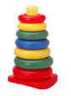
Можно предложить сложить из имеющихся у детей геометрических фигур несложные узоры или рисунки, например:
а) квадрат из треугольников по заданному образцу:
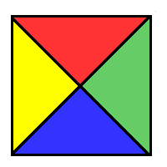
б) елочку из треугольников:
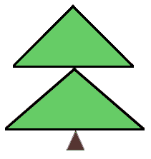
в) узор из геометрических фигур:

г) композицию:


д) разложить геометрические фигуры в заданном порядке:
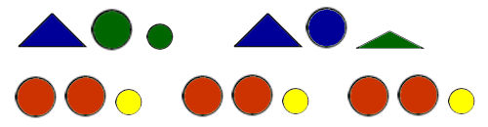
Задания легко видоизменяются. Например, задание с пирамидкой: взрослый ставит пирамидку с пятью кольцами различного цвета, набранными в определенном порядке. Игрушка уже хорошо знакома детям, только в основу сбора теперь кладется последовательность цветов (независимо от размеров колец).
Каждый ребенок должен собрать пирамидку в соответствии с образцом. Затем задание усложняется. Например, ученику дается карточка с нарисованными цветными кольцами и с учетом их размеров:
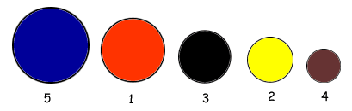
Ребенок должен надеть кольца в соответствии с образцом, после чего написать на карточке, каким по счету было кольцо каждого цвета, считая сверху или снизу.
Это же задание усложняется. Каждому ученику дается карточка с нарисованными незакрашенными кружочками.
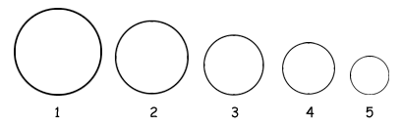
Ученики должны их закрасить, ориентируясь на образец:
5 - красный
4 - синий
3 - желтый
2 - коричневый
1 - черный
Выполнив работу, ученики самостоятельно проверяют ее по образцу.
2. Игра "Число-контролер".
Ученики получают карточки с примерами:
Решив данные примеры, они могут себя проконтролировать - сумма всех ответов равняется числу 10.
Подобные упражнения содержат в себе большие возможности для развития у детей приемов самоконтроля; особенно являются продуктивными те из них, где ребенок имеет возможность сопоставлять учебные действия и их конечный результат с заданным образцом.
4. Игра "Сохрани слово в секрете".
Сейчас мы поиграем в такую игру. Я буду называть тебе разные слова, а ты будешь их четко за мной повторять. Но помни об одном условии: названия цветов - это наш секрет, их повторять нельзя. Вместо этого, встретившись с названием цветка, ты должен молча хлопнуть один раз в ладоши.
Примерный список слов:
окно, стул, ромашка, ириска, просо, плечо, шкаф, василёк, книга и т. д.
Примечание для родителей.
Основная задача упражнений на развитие произвольности и саморегуляции - научить ребенка длительное время руководствоваться в процессе работы заданным правилом, "удерживать" его, как говорят психологи. При этом безразлично, какое именно правило вами выбрано - подойдет любое. Варианты:
1. нельзя повторять слова, начинающиеся на звук [р];
2. нельзя повторять слова, начинающиеся с гласного звука;
3. нельзя повторять названия животных;
4- нельзя повторять имена девочек;
5. нельзя повторять слова, состоящие из 2-х слогов, и т. д.
Когда ребенок станет хорошо и постоянно удерживать правило, переходите к игре с одновременным использованием двух правил.
Например:
1. нельзя повторять названия птиц, надо отмечать их одним хлопком;
2. нельзя повторять названия предметов, имеющих круглую форму (или зеленый цвет), надо отмечать их двумя хлопками.
Введите элемент соревнования. За каждую ошибку начисляйте одно штрафное очко. Результат игры записывайте и каждый последующий сравнивайте с предыдущим. Ребенок должен убедиться, что чем больше он играет, учитывая правила, тем лучше у него получается. Не забывайте меняться с ребенком ролями.
7. Помоги пчёлке собрать урожай.
Настоящая пчела - очень трудолюбивое насекомое. Целыми днями она работает, собирает нектар, двигаясь от одного цветка к другому.
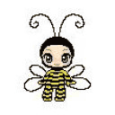
Наша пчела тоже трудолюбивая, но летает она не по цветочному, а по буквенному полю. Вместо нектара она собирает буквы. Если пчелка соберет буковки правильно, у нее получится целое слово.
Если ты будешь четко следить за моими командами и записывать буквы, на которых пчела делает остановку, то в конце путешествия пчелы ты сможешь прочесть полученное слово. Запомни: за каждую команду пчела перелетает только на соседнюю клеточку, далеко летать она не умеет.
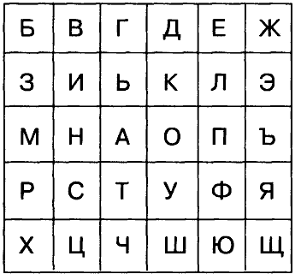
Примечание для родителей.
Начинать игру можно с любого места. Заранее продумайте, какое слово должно получиться, и составьте "пространственную" инструкцию.
Эту игру можно использовать много раз. Старайтесь, чтобы за перелетами пчелы ребенок следил только глазами, не водя пальцем по полю.
Ниже, в качестве примера, мы приводим несколько вариантов игры.
Вариант 1.
Пчелка сидела на букве Ш. Запиши эту букву. Затем пчела полетела. Следи за направлением полета и остановками.
Вверх, вверх, вверх, остановка. Вниз, остановка. Направо, вверх, остановка. Влево, влево, вниз, остановка. Какое слово получилось?
Вариант 2.
Пчелка сидела на букве Г. Запиши ее. Дальше она полетела так:
Влево, влево, вниз, вниз, вниз, остановка.
Направо, направо, направо, вверх, остановка.
Налево, налево, налево, остановка.
Куда прилетела пчелка? Какое слово получилось?
9. Как сказать слово, не произнося ни звука.
Перед тобой сокращенный алфавит. В нем остались только те буквы, которые чаще всего встречаются в словах.
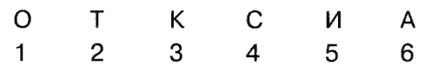
Под каждой из них написана цифра: она указывает на количество хлопков, которыми соответствующая буква станет обозначаться. Получается, что слово можно не только прочитать или произнести, но и прохлопать.
Давай попробуем. Три хлопка, пауза. Один хлопок, пауза. Два хлопка. Что мы прохлопали? Правильно: получилось слово "КОТ". Начинаем играть. Надеюсь, ты не прохлопал мои объяснения.
Попробуем прохлопать слово "ТОК", "СОК", "КИСА".
А теперь внимательно послушай, что за слово прохлопаю я.
Примечание для родителей.
Загадывайте любые слова, которые можно составить из этих букв: коса, сито и т. д. Варианты сокращенных алфавитов:
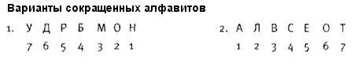
Заключение.

«Дайте детству созреть в детстве!»
Жан-Жак Руссо
Конечно, в дошкольном возрасте формирование инициативы, самостоятельности, саморегуляции и самоконтроля ребенка еще далеко не заканчивается. В этот период дети только начинают самостоятельно определять и осознавать свои действия. Но если с вашей помощью они смогут делать что-то не слишком привлекательное для них в данный момент ради какой-то другой, более значимой цели, это уже явный признак того, что у них появляется волевое поведение. Если вы поможете своему ребенку понять, чего он хочет, поможете сделать сознательный выбор и научите отвечать за сделанное решение, - это будет серьезным шагом в становлении произвольности вашего малыша.

Однако ваша помощь должна быть точной и тонкой. Ни в коем случае не заставляйте ребенка делать то, чего он не хочет! Ваша задача не в том, чтобы ломать или преодолевать собственные желания, а в том, чтобы помочь ему понять (осознать) собственные желания и удержать их вопреки ситуативным обстоятельствам. Но делать дело ребенок должен сам! Не под вашим нажимом или давлением, а по собственному желанию и решению. Только такая помощь может способствовать становлению его собственных качеств личности.

Помните, что свободу, активность, ответственность нельзя навязать извне. Эти качества могут прорасти только "изнутри", а почвой для этих ростков может быть только то, что ребенок получил в семье и в детском саду.

Источники интернет - ресурсов:

https://multiurok.ru/files/igry-i-uprazhneniia-na-razvitie-samoreguliatsii-u.html

https://nsportal.ru/detskiy-sad/raznoe/2015/03/15/master-klass-dlya-pedagogov-tema-formirovanie-navykov-samokontrolya-i

https://www.maam.ru/detskijsad/plan-raboty-po-samobrazovaniyu-1290882.html

https://infourok.ru/metodicheskaya-razrabotka-razvitie-navikov-samokontrolya-u-starshih-doshkolnikov-2499453.html

